

**Fernweh-Kartensets:**

**Ideen für einen achtsamen Urlaub**

Unter dem Motto „Slow Travelling statt Must See“ geben die neuen Fernweh-Kartensets jede Menge Anstöße für mehr Achtsamkeit und Entschleunigung im Urlaub und zu Hause. Die Sets mit je 50 Tipps und Impulsen passen perfekt in die Hand- oder Hosentasche und werden so zum idealen Begleiter für die nächste Reise. Ob beim Ausflug um die Ecke oder beim Roadtrip ins Grüne: Einfach unterwegs eine Karte ziehen und ganz bewusst kleine Abenteuer erleben, die den Tag besonders machen!

Die Micro-Abenteuer für zu Hause stecken voller spannender Ideen und Impulse für tolle Erlebnisse in den eigenen vier Wänden oder ganz in der Nähe. Einfach mal im Garten zelten, Rezepte aus aller Welt kochen, auf der Straße tanzen, ein Möbelstück restaurieren oder ein Hotelzimmer im Heimatort buchen. Für Abenteuer muss man nicht weit reisen!

In den Camper-Lifehacks finden sich praktische Tipps und Tricks für den perfekten Roadtrip. Neben Grundsätzen und motivierenden Anstößen fürs Camper-Dasein („Weniger ist mehr“ oder „Bleiben wo es gefällt“), Informationen

rund um Reisebudget, Ausrüstung, Stellplätze und Outdoor-Küchen gibt es eine Reihe an Checklisten für die wichtigsten Kleidungsstücke, Lebensmittel und Co., die auf keinen Fall fehlen dürfen. Ein Must-Have für den nächsten Urlaub mit dem Wohnwagen!

Das Kartenset rund um Achtsames Reisen bietet jede Menge schöne Inspirationen um den nächsten Urlaub spontan und stressfrei zu genießen. „Entschleunigung“ ist das Motto – fernab von Sehenswürdigkeiten. Wie wäre es, einfach mal ohne Handy im Café zu sitzen und die Umgebung zu beobachten, dem zukünftigen Alltags-Ich eine Postkarte zu schicken, den Müll aus der Natur zu sammeln (und dabei vielleicht auch schöne Blumen zum Pressen zu finden) und Floskeln und Gewohnheiten der Einheimischen zu entdecken?

Alle Fernweh-Kartensets NEU

Design: Stephanie Dünhölter

50 Karten in einer Schachtel

7,5 cm x 10 cm x 2,5 cm

€ 5,95 (D), € 6,20 (A)

moses. Verlag, Kempen 2021

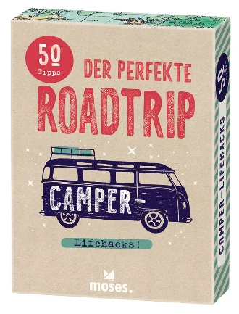lieferbar ab Juni 2021

Fernweh Achtsames Reisen – Entschleunigt unterwegs

Text: Ingrid Ickler

ISBN: 978-3-96455-167-2

Fernweh Micro-Abenteuer für zu Hause

Text: Ingrid Ickler

ISBN: 978-3-96455-166-5

Fernweh Camper-Lifehacks – Der perfekte Roadtrip

Text: Corinna und Oliver Harder  
ISBN: 978-3-96455-168-9